**Розынко Базыль Адамов (Rozynka Bazyl)**

23 марта 1807 г – крещение (НИАБ 136-13-894, лист 62об, №19/1807-р (ориг)).

**НИАБ 136-13-894:** Лист 62об. **Метрическая запись №19/1807-р (ориг).**

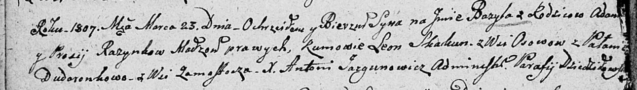

Дедиловичская Покровская церковь. 23 марта 1807 года. Метрическая запись о крещении.

Razynka Bazyl – сын родителей с деревни [Замосточье].

Razynka Adam – отец.

Razynkowa Prosia – мать.

Skakun Leon – кум, с деревни Осовo.

Dudaronkowa Pałanieja – кума, с деревни Замосточье.

Jazgunowicz Antoni – ксёндз.